Pengelolaan Invoice

Table of Contents

Pendahuluan 1

Alur Pengelolaan Invoice 2

Status Invoice 2

Notifikasi Invoice 2

Melihat Daftar Invoice 3

View Invoice, Mengedit Jumlah, Harga, Discount pada Invoice 4

Menambah Detail Invoice Secara Langsung 6

Mengedit Invoice 6

Menghapus Invoice 7

Posting Jurnal Penerimaan 7

Pembayaran Invoice 9

Posting Journal Pembayaran 12

# Pendahuluan

Pada FAMSYS invoice pertama kali diinput oleh GS Procurement ketika hardcopy invoice diterima dari Supplier.

Invoice mengacu kepada PO outstanding dan detailnya diambil dari DO yang terkait pada PO tersebut.

Dengan demikian dimungkinkan Invoice untuk seluruh jumlah item yang terdapat pada PO maupun secara parsial sesuai dengan jumlah yang diterima pada DO.

Ketika sudah diinput dan dikirim ke Fincon, maka status Invoice berubah menjadi Unpaid dan akan ditindak lanjuti oleh Fincon untuk:

* Proses Jurnal Penerimaan Barang
* Proses Pembayaran Invoice dan Jurnal Pelunasan Invoice.

Proses Pembayaran Invoice akan membuat Fixed Asset yang terkait dengan invoice tersebut menjadi aktif dan akan dimasukkan dalam perhitungan depresiasi Fixed Asset dengan tanggal mulai sesuai dengan tanggal pelunasan invoice dan tanggal akhir sesuai dengan umur Fixed Asset tersebut dimulai dari tanggal mulai.

Proses ini juga akan mengupdate harga perolehan Fixed Asset sesuai dengan nilai akhir yang ada di invoice terutama setelah ada perubahan nilai Kurs jika tadinya PO menggunakan mata uang asing.

# Alur Pengelolaan Invoice



# Status Invoice

|  |  |
| --- | --- |
| Status | Keterangan |
| New | Invoice baru dibuat oleh GS |
| Unpaid | Invoice baru dibuat atau diterima oleh Fincon |
| Paid | Invoice sudah dilakukan pembayaran |
| Receive Journal Posted | Invoice sudah diposting Jurnal Penerimaan |
| Payment Journal Posted | Invoice sudah diposting Jurnal Pembayaran |

# Notifikasi Invoice

Ketika Fincon login, maka akan terdapat notifikasi Invoice yang perlu diproses (status unpaid), contohnya sbb:

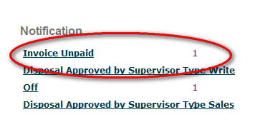

Klik pada baris notifikasi tersebut sehingga muncul daftar invoice sesuai dengan kriteria pada notifikasi.

# Melihat Daftar Invoice

Setelah link notifikasi di-klik maka akan muncul Daftar Invoice sesuai dengan kriteria notifikasi tersebut.

Alternatif untuk melihat Daftar Invoice, klik menu Invoice 🡪 List Invoice.

Selanjutnya akan muncul halaman seperti berikut:

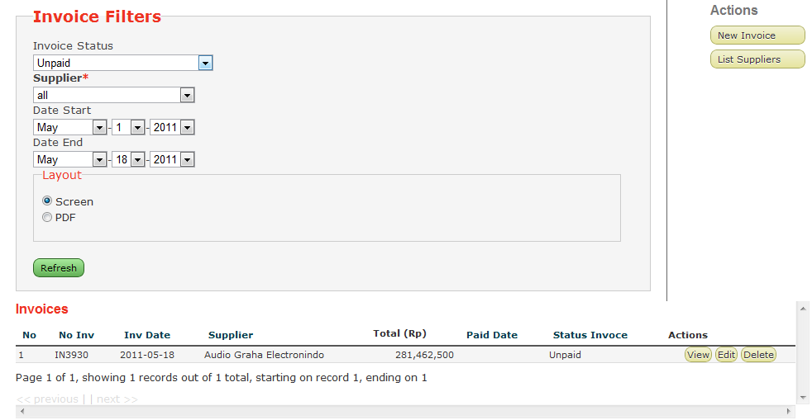

Kolom Invoice Filters digunakan untuk memfilter tampilan Invoice sesuai dengan kriteria sbb

|  |  |
| --- | --- |
| Kriteria Filter | Keterangan |
| Invoice Status | Memfilter Invoice sesuai dengan status nya |
| Supplier | Memfilter Invoice sesuai dengan Supplier |
| Date Start | Memfilter Invoice yang memiliki tanggal lebih dari tanggal ini |
| Date End | Memfilter Invoice yang memiliki tanggal kurang dari tanggal ini |

Klik Submit untuk melihat Invoice yang sesuai dengan kriteria filter yang ditentukan.

Halaman Daftar Invoice memiliki beberapa kolom sbb:

|  |  |
| --- | --- |
| Kolom | Keterangan |
| No | Nomor urut |
| No | Nomor Invoice |
| Invoice Date | Tanggal Invoice |
| Supplier | Supplier Invoice |
| Branch | Cabang peminta |
| Total | Total Invoice |
| Invoice Status | Status Invoice terakhir |
| Action | Tombol untuk melihat, mengedit, dan menghapus MR |

# Mengedit Invoice

Dari Daftar Invoice, klik Edit untuk mengedit Invoice. Invoice yang dapat diedit adalah yang masih memiliki status Unpaid atau New.

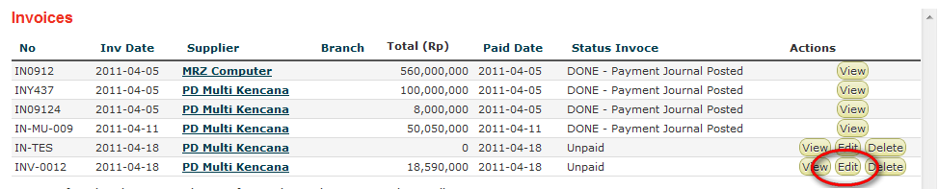

Selanjutnya akan terlihat halaman Edit Invoice dimana kita bisa melakukan pengeditan data Invoice.

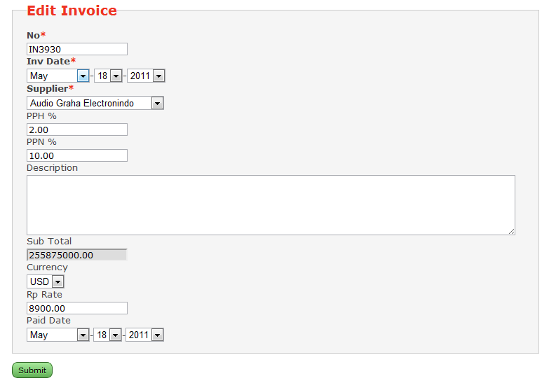

Klik Submit untuk menyimpan data Invoice.

# Menghapus Invoice

Dari Daftar Invoice, klik Delete untuk menghapus Invoice. Invoice yang dapat dihapus adalah yang masih memiliki status Unpaid atau New.

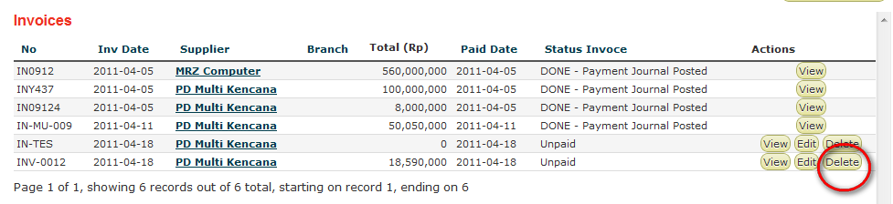

# Pembayaran Invoice

Invoice yang sudah diinput oleh GS dapat dan berstatus Unpaid dilanjutkan ke proses Pembayaran. Click tombol View/ Add Payment yang ada pada halaman view Invoice.

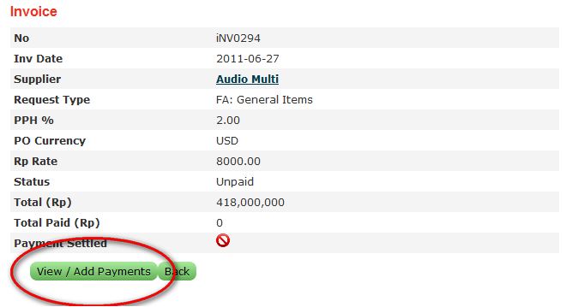

Selanjutnya muncul halaman pembayaran invoice.

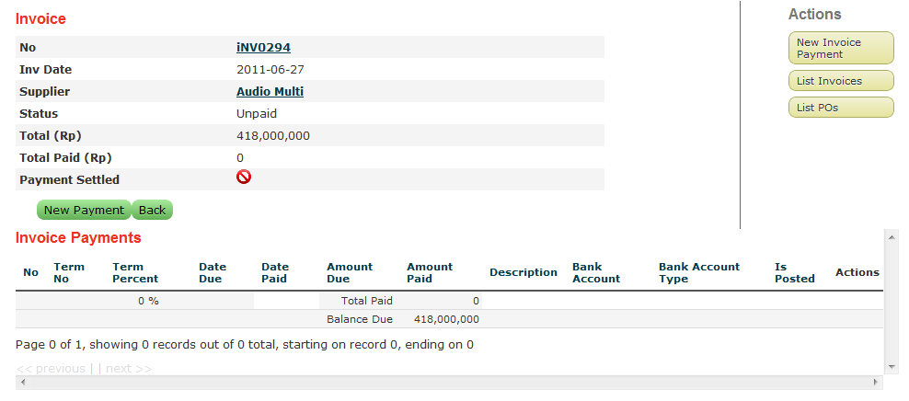

Pada halaman ini terdapat daftar pembayaran invoice jika sudah pernah dilakukan.

Klik tombol New Payment untuk mencatat pembayaran baru.

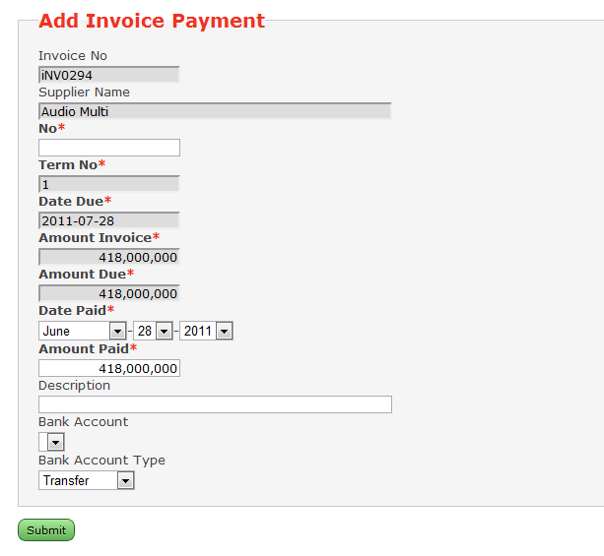

Pada halaman ini:

Isikan nomor pembayaran pada kolom No.

Kolom Term No terisi otomatis dengan nomor termin pembayaran.

Kolom Date Due terisi otomatis dengan tanggal jatuh tempo pembayaran.

Kolom Amount invoice terisi otomatis dengan informasi total nilai invoice.

Kolom Amount Due terisi otomatis dengan nilai sisa pembayaran.

Kolom Date Paid diisi dengan tanggal pembayaran.

Kolom Amount Paid diisi dengan total pembayaran untuk termin ini.

Kolom Description, diisi dengan keterangan tambahan.

Bank Account, pilih dari pilihan bank account yang dimiliki oleh Supplier. Jika belum ada, maka perlu diisikan terlebih dahulu dari Master Data Supplier.

Paid Bank Account Type, pilih dari pilihan yang tersedia sesuai dengan tipe pembayaran ke Supplier.

Klik tombol Submit jika sudah sesuai.

Ulangi proses input pembayaran di atas untuk setiap kali pembayaran.

Invoice yang sudah dilunasi pembayarannya akan berubah status menjadi Paid. Proses dapat dilanjutkan ke Posting Journal Pembayaran.

## Perubahan di Fixed Asset Akibat Pelunasan

Ketika dilakukan pelunasan Invoice, maka Fixed Asset yang terkait dengan Invoice tersebut akan diset aktif dan mulai diikutkan dalam perhitungan depresiasi, ditandai dari adanya isi kolom Date Start dan Date End setiap Fixed Asset.

Ini dapat dilihat dari laporan Fixed Asset, misalnya List Asset.

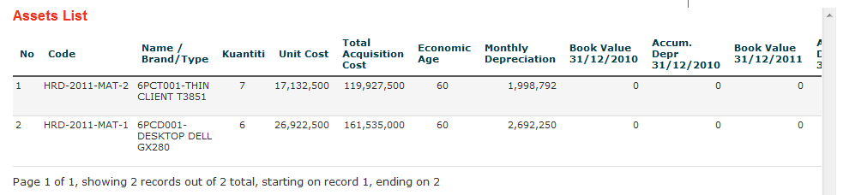

Klik tombol View untuk melihat detail Asset:

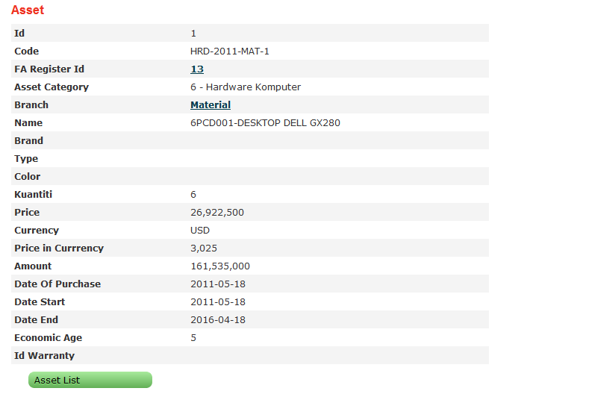

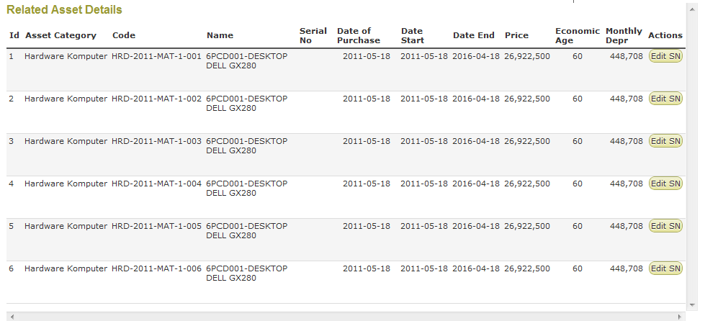

# Posting Journal Pembayaran

Invoice yang sudah dilakukan proses pembayaran(status Paid) bisa dilanjutkan ke proses Posting Journal Pembayaran. Click tombol Payment Journal Posting yang ada pada halaman view Invoice.

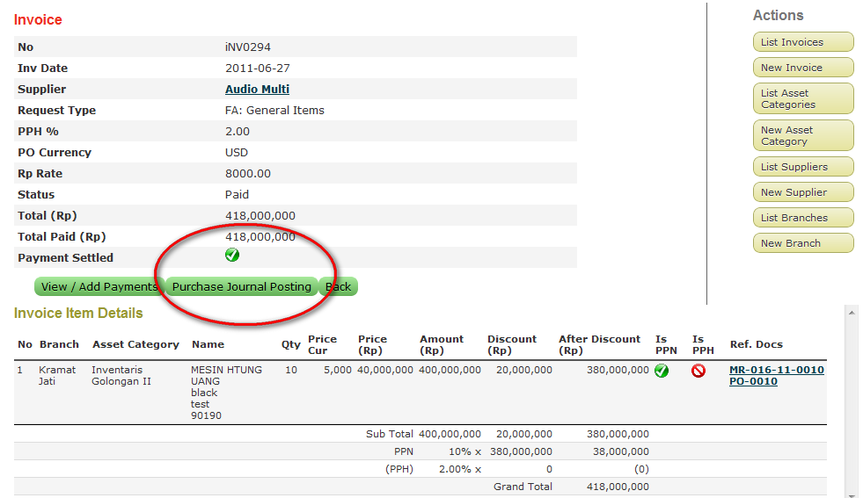

Selanjutnya muncul halaman konfirmasi jurnal pembayaran sebagai berikut.

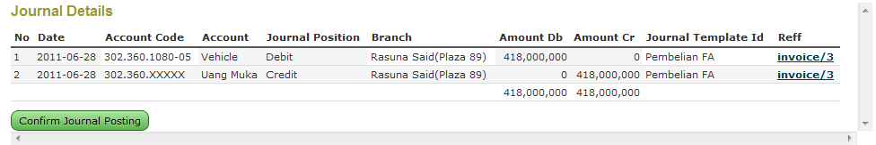

Pada halaman ini:

Kolom No, adalah nomor urut journal.

Kolom Date, tanggal transaksi journal.

Kolom Account, nama account journal.

Kolom Journal Position, posisi journal di debet atau kredit.

Kolom Branch, cabang dimana journal akan dilakukan

Amount Db, jumlah debet

Amount Cr, jumlah credit

Journal Template, template journal yang digunakan

Reff, nomor referensi dokumen, dalam hal ini adalah invoice.

Klik Confirm Journal Posting untuk melakukan posting journal pembayaran.

Invoice yang sudah diposting jurnal pembayaran berubah status menjadi DONE-Payment Journal Posted.

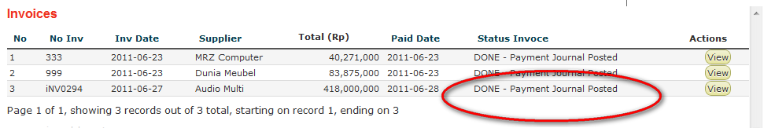

Untuk melihat journal penerimaan sudah terposting dengan benar, buka Daftar Journal, melalui menu Journal 🡪 List Journal Transaction.

